Farma Press Digital 8
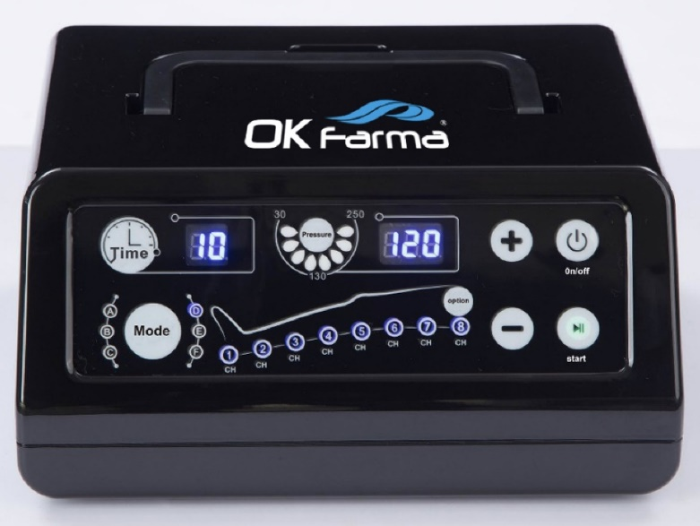

Fysiotherapie pressotherapie, vooral geschikt voor personen die lijden aan circulatoire en veneuze insufficiëntie, oedeem en zwellingen.
De nieuwe Farma Press Digital 8 basisuitrusting omvat: twee beenstukken, 1 buikband en 1 armstuk , en maakt toepassingen op het hele lichaam mogelijk.
Het is mogelijk om beide benen gelijktijdig te behandelen of 2 andere drukelementen samen zoals bv de buikband + arm- of beenstuk dankzij de meegeleverde splitterkabel.

Dankzij het grote aantal secties, 8 doorlopende kamers, simuleert het toestel een manuele fysiotherapeutische massage.

BASIS UITRUSTING: NIEUW FARMA PRESS DIGITAL 8
Afstandsbediening
1 paar beenstukken + kabel + splitter (snoer voor gebruik van 2 drukelementen )
Buikband + kabel
Armstuk + kabel
1 handleiding

PROGRAMMA'S:
De nieuwe Farma Press Digital maakt 6 soorten massages mogelijk:
A: Peristaltisch – B: compressief– C: Dubbel peristaltisch – D: Hele modus – zie schema
E en F: combinatie van de voorgaande massages

Soorten toepassingen:
Lymfedrainage - veneuze drainage - zwelling van de extremiteiten - postoperatief oedeem -
Lymfoedeem - vermindert retentie van vloeistoffen – veneuze insufficiëntie - anti-cellulitis.

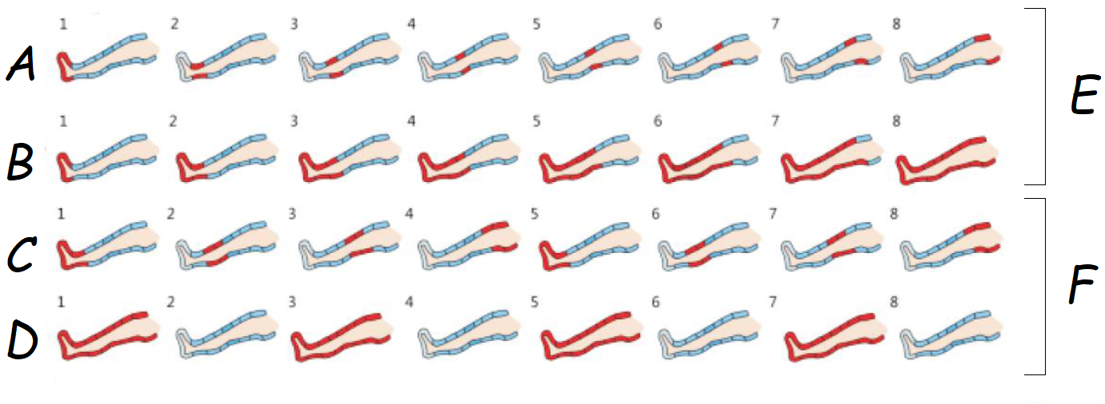

Figuur 1

1 PAAR BEENSTUKKEN met 8 KAMERS
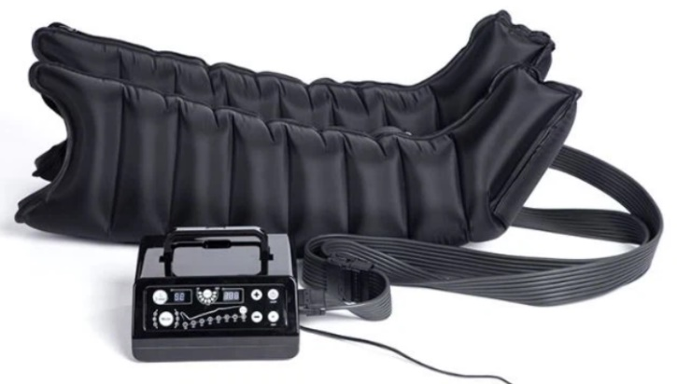

1 ARMSTUK met 8 KAMERS

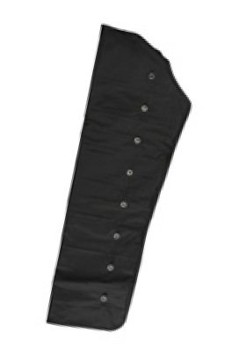S
1 BUIKBAND met 8 KAMERS

